附件2
公安机关录用人民警察体能测评项目和标准
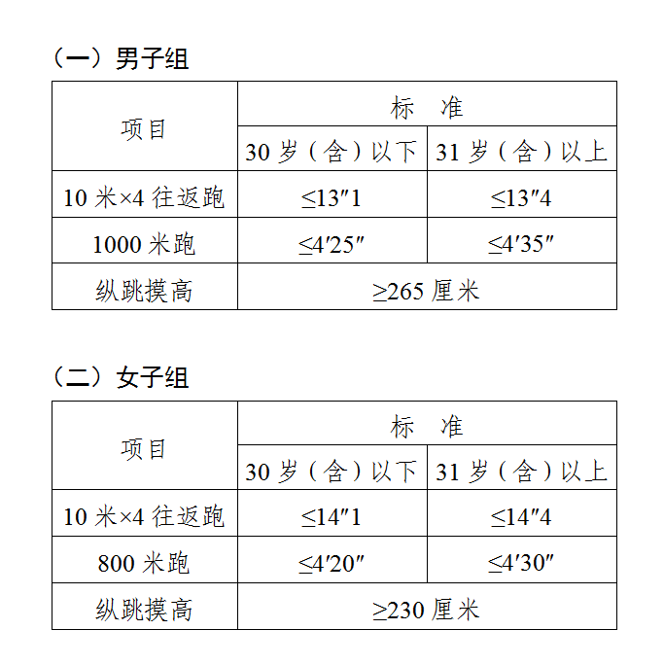
备注：年龄计算时间截止到参加体能测评当月。

